ΘΕΜΑ 2
2.1 Ποιο είναι το κατάλληλο πρόγραμμα για την προβολή ή την επεξεργασία των παρακάτω αρχείων;
Γράψτε το γράμμα καθενός από τα αρχεία που αναφέρονται στην πρώτη στήλη του πίνακα και δίπλα τον αριθμό του προγράμματος της δεύτερης στήλης, που πρέπει να χρησιμοποιήσουμε.
Όνομα αρχείου | Όνομα προγράμματος
(Α) εργασία_1.xlsx | (1) Audacity - πρόγραμμα επεξεργασίας ήχου
(Β) piano.wav | (2) Microsoft Excel - πρόγραμμα επεξεργασίας υπολογιστικού φύλλου
(Γ) άνοιξη.jpeg | (3) Openshot - πρόγραμμα επεξεργασίας βίντεο
 | (4) Pinta - πρόγραμμα επεξεργασίας εικόνας
Μονάδες 9

2.2 Δίνεται η παρακάτω δομή φακέλων.
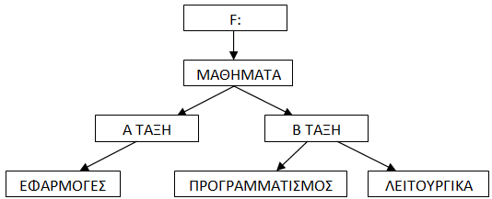

Αφού λάβετε υπόψη σας ότι τρέχων φάκελος είναι ο φάκελος «B ΤΑΞΗ», να αναφέρετε:
- Τον γονικό φάκελο του τρέχοντα φακέλου.
- Τους φακέλους που περιέχονται στον τρέχοντα φάκελο.
- Την σχετική διαδρομή του φακέλου «ΕΦΑΡΜΟΓΕΣ».
- Την απόλυτη διαδρομή του φακέλου «ΕΦΑΡΜΟΓΕΣ».

Μονάδες 16

